生物试题

一、单项选择题：本部分包括20题，每题2分，共计40分。每题只有一个选项最符合题意。

1.下列关于细胞中无机化合物的叙述，正确的是（ ）

A.自由水是生化反应的介质，不直接参与生化反应

B.结合水是细胞结构的重要组成成分，主要存在于液泡中

C.无机盐参与维持细胞的酸碱平衡，不参与有机物的合成

D.无机盐多以离子形式存在，对维持生命活动有重要作用

2.下列关于细胞中生物大分子的叙述，错误的是（ ）

A.碳链是各种生物大分子的结构基础

B.糖类、脂质、蛋白质和核酸等有机物都是生物大分子

C.细胞利用种类较少的小分子脱水合成种类繁多的生物大分子

D.细胞中生物大分子的合成需要酶来催化

3.下列关于真核细胞的结构与功能的叙述，正确的是（ ）

A.根据细胞代谢需要，线粒体可在细胞质基质中移动和增殖

B.细胞质基质、线粒体基质和叶绿体基质所含核酸的种类相同

C.人体未分化的细胞中内质网非常发达，而胰腺外分泌细胞中则较少

D.高尔基体与分泌蛋白的合成、加工、包装和膜泡运输紧密相关

4.下列关于细胞生命活动的叙述，正确的是（ ）

A.高度分化的细胞执行特定的功能，不能再分裂增殖

B.癌变细胞内发生变异的基因都不再表达

C.正常组织细胞在体外长时间培养，一般会走向衰老

D.凋亡细胞内有活跃的基因表达，主动引导走向坏死

5.如图①~⑤表示物质进、出小肠上皮细胞的几种方式，下列叙述正确的是（ ）

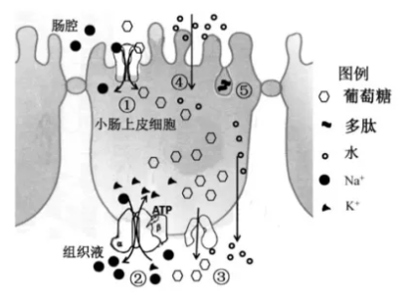

A.葡萄糖进、出小肠上皮细胞方式不同

B.Na+主要以方式③运出小肠上皮细胞

C.多肽以方式⑤进入细胞，以方式②离开细胞

D.口服维生素D通过方式⑤被吸收

6.采用新鲜菠菜叶片开展“叶绿体色素的提取和分离”实验，下列叙述错误的是（ ）

A.提取叶绿体色素时可用无水乙醇作为溶剂

B.研磨时加入CaO可以防止叶绿素被氧化破坏

C.研磨时添加石英砂有助于色素提取

D.画滤液细线时应尽量减少样液扩散

7.有一观赏鱼品系体色为桔红带黑斑，野生型为橄榄绿带黄斑，该性状由一对等位基因控制。某养殖者在繁殖桔红带黑斑品系时发现，后代中2/3为桔红带黑斑，1/3为野生型性状，下列叙述错误的是（ ）

A.桔红带黑斑品系的后代中出现性状分离，说明该品系为杂合子

B.突变形成的桔红带黑斑基因具有纯合致死效应

C.自然繁育条件下，桔红带黑斑性状容易被淘汰

D.通过多次回交，可获得性状不再分离的桔红带黑斑品系

8.下列叙述中与染色体变异无关的是（ ）

A.通过孕妇产前筛查，可降低21三体综合征的发病率

B.通过连续自交，可获得纯合基因品系玉米

C.通过植物体细胞杂交，可获得白菜-甘蓝

D.通过普通小麦和黑麦杂交，培育出了小黑麦

9.某膜蛋白基因在其编码区的5′端含有重复序列CTCTT CTCTT CTCTT，下列叙述正确的是（ ）

A.CTCTT重复次数改变不会引起基因突变

B.CTCTT重复次数增加提高了该基因中嘧啶碱基的比例

C.若CTCTT重复6次，则重复序列之后编码的氨基酸序列不变

D.CTCTT重复次数越多，该基因编码的蛋白质相对分子质量越大

10.下列关于“探究培养液中酵母菌种群数量的动态变化”实验的叙述，错误的是（ ）

A.将酵母菌接种到培养液中，并进行第一次计数

B.从静置的培养液中取适量上清液，用血细胞计数板计数

C.每天定时取样，测定酵母菌细胞数量，绘制种群数量动态变化曲线

D.营养条件是影响酵母菌种群数量动态变化的因素之一

1l.为提高银杏枝条扦插成活率，采用800mg/L吲哚丁酸（IBA）浸泡枝条1小时，然后将其插入苗床。下图

为诱导生根过程的示意图，下列叙述错误的是（ ）

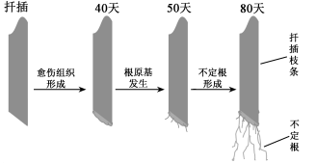

A.枝条下切面的愈伤组织是细胞脱分化形成的

B.愈伤组织的形成有利于分化出更多的不定根

C.不定根的分化是枝条内多种激素共同调控的结果

D.新生的不定根中生长素浓度可能高于800mg/L

12.下列关于人体内胰岛素和胰高血糖素的叙述，错误的是（ ）

A.胰岛素在胰岛B细胞中合成，胰高血糖素在胰岛A细胞中合成

B.胰岛素是唯一降低血糖的激素，胰高血糖素不是唯一升高血糖的激素

C.胰岛素激活胰岛素受体后，葡萄糖通过胰岛素受体进入细胞内

D.胰岛素分泌不足或胰高血糖素分泌过多均可能导致糖尿病的发生

13.下图为部分神经兴奋传导通路示意图，相关叙述正确的是（ ）

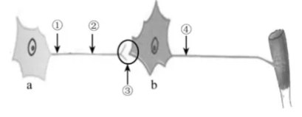

A.①、②或④处必须受到足够强度的刺激才能产生兴奋

B.①处产生的兴奋可传导到②和④处，且电位大小相等

C.通过结构③，兴奋可以从细胞a传递到细胞b，也能从细胞b传递到细胞a

D.细胞外液的变化可以影响①处兴奋的产生，但不影响③处兴奋的传递

14.天冬氨酸是一种兴奋性递质，下列叙述错误的是（ ）

A.天冬氨酸分子由C、H、O、N、S五种元素组成

B.天冬氨酸分子一定含有氨基和羧基

C.作为递质的天冬氨酸可贮存在突触囊泡内，并能批量释放至突触间隙

D.作为递质的天冬氨酸作用于突触后膜，可增大细胞膜对Na+的通透性

15.“小荷才露尖尖角，早有蜻蜓立上头”“争渡，争渡，惊起一滩鸥鹭”……这些诗句描绘了荷塘的生动景致。下列叙述正确的是（ ）

A.荷塘中的动物、植物和微生物共同构成完整的生态系统

B.采用五点取样法能精确调查荷塘中蜻蜓目昆虫的种类数

C.挺水的莲、浮水的睡莲及沉水的水草体现出群落的垂直结构

D.影响荷塘中“鸥鹭”等鸟类分布的主要因素是光照和人类活动

16.甲、乙两个实验小组分别进行了“酵母细胞固定化技术”的实验，结果如下图所示。出现乙组实验结果的原因可能为（ ）

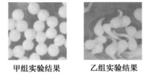

A. CaCl2溶液浓度过高 B.海藻酸钠溶液浓度过高

C.注射器滴加速度过慢 D.滴加时注射器出口浸入到CaCl2溶液中

17.生物学实验常呈现“五颜六色”的变化。下列实验中溶液颜色变化的叙述正确的是（ ）

A.在新鲜的梨汁中加入斐林试剂，混匀后在加热条件下由无色变成砖红色

B.在厌氧发酵的果汁中加入酸性重铬酸钾溶液，混匀后由蓝色变成灰绿色

C.在DNA溶液中加入二苯胺试到，混匀后在沸水浴条件下逐渐变成蓝色

D.在氨基酸溶液中加入双缩脲试剂，混匀后逐渐变成紫色

l8.某同学在线提交了在家用带盖玻璃瓶制作果酒和果醋的实验报告，他的做法错误的是（ ）

A.选择新鲜的葡萄略加冲洗，除去枝梗后榨汁

B.将玻璃瓶用酒精消毒后，装满葡萄汁

C.酒精发酵期间，根据发酵进程适时拧松瓶盖放气

D.酒精发酵后去除瓶盖，盖一层纱布，再进行醋酸发酵

19.为纯化菌种，在鉴别培养基上划线接种纤维素降解细菌，培养结果如图所示。下列叙述正确的是（ ）

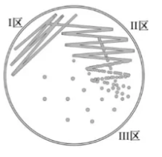

A.倒平板后需间歇晃动，以保证表面平整

B.图中Ⅰ、Ⅱ区的细菌数量均太多，应从Ⅲ区挑取单菌落

C.该实验结果因单菌落太多，不能达到菌种纯化的目的

D.菌落周围的纤维素被降解后，可被刚果红染成红色

20.同位素可用于追踪物质的运行和变化规律。在生物科学史中，下列科学研究未采用同位素标记法的是（ ）

A.卡尔文（M. Calvin）等探明CO2中的碳在光合作用中的转化途径

B.赫尔希（A. D. Hershey）等利用T2噬菌体侵染大肠杆菌证明DNA是遗传物质

C.梅塞尔森（M. Meselson）等证明DNA进行半保留复制

D.温特（F. W. Went）证明胚芽鞘产生促进生长的化学物质

二、多项选择题：本部分包括5题，每题3分，共计15分。每题有不止一个选项符合题意。每题全选对者得3分，选对但不全的得1分，错选或不答的得0分。

21.家族性高胆固醇血症（FH）是一种遗传病，纯合子患者在人群中出现的频率约1/1000 000。如图是某FH家系的系谱图，下列叙述正确的是（ ）

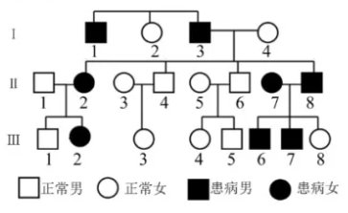

A.FH为常染色体显性遗传病

B.FH患者双亲中至少有一人为FH患者

C.杂合子患者在人群中出现的频率约为1/500

D.Ⅲ6的患病基因由父母双方共同提供

22.有研究者采用荧光染色法制片，在显微镜下观察拟南芥（2*n*=10）花药减数分裂细胞中染色体形态、位置和数目，以下为镜检时拍摄的4幅图片。下列叙述正确的是（ ）

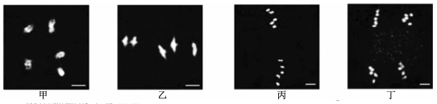

A.图甲、丙中细胞处于减数第一次分裂时期

B.图甲细胞中同源染色体已彼此分离

C.图乙细胞中5个四分体排列在赤道板附近

D.图中细胞按照减数分裂时期排列的先后顺序为甲→乙→丙→丁

23.小鼠胚胎干细胞经定向诱导可获得多种功能细胞、制备流程如图所示。下列叙述错误的是（ ）

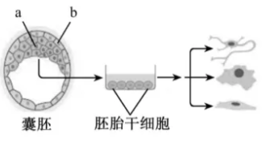

A.为获得更多的囊胚，采用激素注射促进雄鼠产生更多的精子

B.细胞a和细胞b内含有的核基因不同，所以全能性高低不同

C.用胰蛋白酶将细胞a的膜蛋白消化后可获得分散的胚胎干细胞

D.胚胎干细胞和诱导出的各种细胞都需在CO2培养箱中进行培养

24.蚯蚓分解处理技术可实现固体废物的减量化和资源化。下图为某农业生态系统的示意图，下列叙述正确的是（ ）

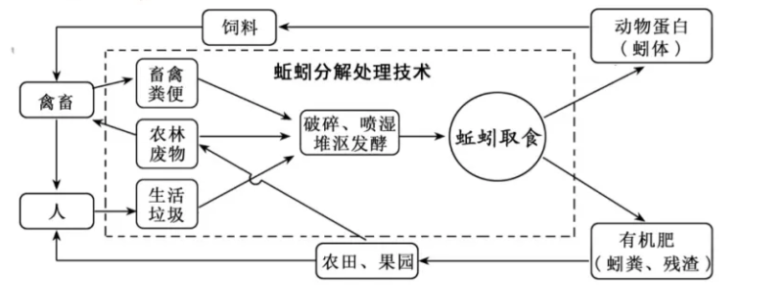

A.该生态系统中的蚯蚓和各种微生物均属于分解者

B.该生态工程设计突出体现了物质循环再生的原理

C.农作物、果树等植物获取的物质和能量主要来自有机肥

D.影响蚯蚓分解处理效率的因素有温度、含水量等

25.某同学用光学显微镜对4种实验材料进行观察并记录，下表实验现象合理的是（ ）

|  |  |  |
| --- | --- | --- |
| 选项 | 实验材料 | 实验现象 |
| A | 用苏丹Ⅲ染液染色的花生子叶切片 | 子叶细胞中有橘黄色颗粒 |
| B | 用0.3g/mL蔗糖溶液处理的紫色洋葱鳞片叶外表皮装片 | 紫色的液泡逐渐变小，颜色逐渐变深 |
| C | 用龙胆紫染液染色的洋葱根尖装片 | 染色体在细胞中移动并平均分配到两极 |
| D | 用台盼蓝染液染色的酵母菌涂片 | 部分酵母菌被染成蓝色 |

三、非选择题：本部分包括8题，共计65分。

26.（8分）如图是人体稳态调节机制的示意图，①~④表示相关的激素。请据图回答下列问题：

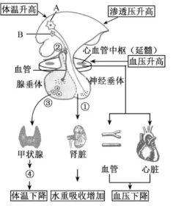

（1）某同学长跑时心跳加速，血压升高，压力感受器激活心血管中枢，传出神经释放神经递质，递质作用于心脏及血管细胞膜上的_________，从而降低血压，该调节方式属于__________调节。

（2）该同学因运动大量出汗，血浆渗透压升高，激活位于__________的神经元A，促使其合成和分泌__________（填①的名称），进而促进肾脏对水的重吸收，该调节方式属于__________调节。

（3）该同学因运动体温升高，体温调节中枢通过调节皮肤血管和汗腺，增加散热；运动后，神经元B合成和分泌②减少，导致③、④合成和分泌__________，减少产热，维持体温相对稳定。激素②的名称是__________，其生理作用是__________。

27.（8分）大豆与根瘤菌是互利共生关系，下图所示为大豆叶片及根瘤中部分物质的代谢、运输途径，请据图回答下列问题：

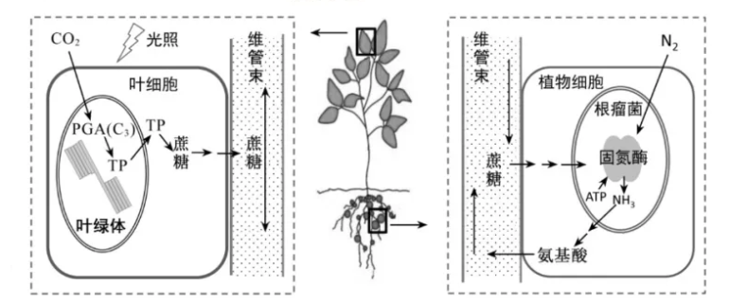

（1）在叶绿体中，光合色素分布在__________上；在酶催化下直接参与CO2固定的化学物质是H2O和__________。

（2）上图所示的代谢途径中，催化固定CO2形成3-磷酸甘油酸（PGA）的酶在__________中，PGA还原成磷酸丙糖（TP）运出叶绿体后合成蔗糖，催化TP合成蔗糖的酶存在于__________。

（3）根瘤菌固氮产生的NH3可用于氨基酸的合成，氨基酸合成蛋白质时，通过脱水缩合形成__________键。

（4）CO2和N2的固定都需要消耗大量ATP。叶绿体中合成ATP的能量来自__________；根瘤中合成ATP的能量主要源于__________的分解。

（5）蔗糖是大多数植物长距离运输的主要有机物，与葡萄糖相比，以蔗糖作为运输物质的优点是__________。

28.（8分）新型冠状病毒可通过表面的刺突蛋白（S蛋白）与人呼吸道粘膜上皮细胞的ACE2受体结合，侵入人体，引起肺炎。图1为病毒侵入后，人体内发生的部分免疫反应示意图。单克隆抗体可阻断病毒的粘附或入侵，故抗体药物的研发已成为治疗新冠肺炎的研究热点之一。图2为筛选、制备抗S蛋白单克隆抗体的示意图。请据图回答下列问题：

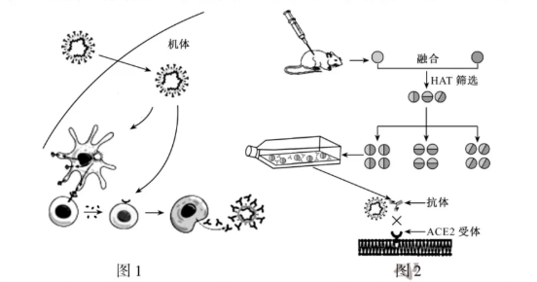

（1）图1中人体内抗原递呈细胞吞噬病毒，并将病毒的抗原暴露在细胞表面，被__________细胞表面的受体识别后激活该细胞。

（2）B细胞识别入侵的病毒后，在淋巴因子作用下，经过细胞的__________，形成__________细胞。

（3）为判断疑似患者是否为新型冠状病毒感染者，采集鼻咽拭子主要用于病原学检查，检测病毒的__________；采集血液样本主要用于血清学检查，检测__________。

（4）据图2所示，研制抗S蛋白单克隆抗体，需先注射__________免疫小鼠以激活小鼠的免疫细胞，再提取激活的B细胞与骨髓瘤细胞融合，用HAT培养基筛选获得__________细胞。因为同一种抗原可能激活__________细胞，还需继续筛选才能获得分泌单克隆抗体的细胞株。

29.（8分）细胞周期可分为分裂间期和分裂期（M期），根据DNA合成情况，分裂间期又分为G1期、S期和G2期。为了保证细胞周期的正常运转，细胞自身存在着一系列监控系统（检验点），对细胞周期的过程是否发生异常加以检测，部分检验点如图所示。只有当相应的过程正常完成，细胞周期才能进入下一个阶段运行。请据图回答下列问题：

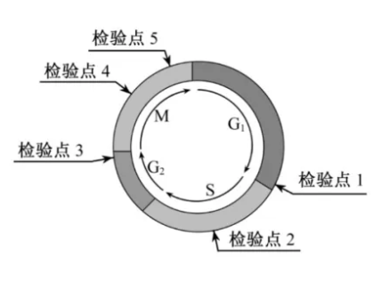

（1）与G1期细胞相比，G2期细胞中染色体及核DNA数量的变化是__________。

（2）细胞有丝分裂的重要意义在于通过__________，保持亲子代细胞之间的遗传稳定性。图中检验点1、2和3的作用在于检验DNA分子是否__________（填序号：①损伤和修复、②完成复制）；检验发生分离的染色体是否正确到达细胞两极，从而决定胞质是否分裂的检验点是__________。

（3）细胞癌变与细胞周期调控异常有关，癌细胞的主要特征是_________。有些癌症采用放射性治疗效果较好，放疗前用药物使癌细胞同步化，治疗效果会更好。诱导细胞同步化的方法主要有两种：DNA合成阻断法、分裂中期阻断法。前者可用药物特异性抑制DNA合成，主要激活检验点__________，将癌细胞阻滞在S期；后者可用秋水仙碱抑制__________的形成，主要激活检验点__________，使癌细胞停滞于中期。

30.（8分）研究发现，线粒体内的部分代谢产物可参与调控核内基因的表达，进而调控细胞的功能。下图为T细胞中发生上述情况的示意图，请据图回答下列问题：

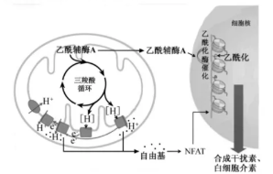

（1）丙酮酸进入线粒体后先经氧化脱羧形成乙酰辅酶A，再彻底分解成__________和[H]。[H]经一系列复杂反应与__________结合，产生水和大量的能量，同时产生自由基。

（2）线粒体中产生的乙酰辅酶A可以进入细胞核，使染色质中与__________结合的蛋白质乙酰化，激活干扰素基因的转录。

（3）线粒体内产生的自由基穿过线粒体膜到__________中，激活NFAT等调控转录的蛋白质分子，激活的NFAT可穿过__________进入细胞核，促进白细胞介素基因的转录。转录后形成的__________分子与核糖体结合，经__________过程合成白细胞介素。

（4）T细胞内乙酰辅酶A和自由基调控核内基因的表达，其意义是__________。

31.（9分）产脂肪酶酵母可用于含油废水处理。为筛选产脂肪酶酵母菌株，科研人员开展了相关研究。请回答下列问题：

（1）常规微生物实验中，下列物品及其灭菌方法错误的是__________（填编号）。

|  |  |  |  |  |
| --- | --- | --- | --- | --- |
| 编号 | ① | ② | ③ | ④ |
| 物品 | 培养基 | 接种环 | 培养皿 | 涂布器 |
| 灭菌方法 | 高压蒸汽 | 火焰灼烧 | 干热 | 臭氧 |

（2）称取1.0g某土壤样品，转入99mL无菌水中，制备成菌悬液，经__________后，获得细胞密度不同的菌悬液。分别取0.1mL菌悬液涂布在固体培养基上，其中10倍稀释的菌悬液培养后平均长出了46个酵母菌落，则该样本中每克土壤约含酵母菌__________个。

（3）为了进一步提高酵母菌产酶能力，对分离所得的菌株，采用射线辐照进行__________育种。将辐照处理后的酵母菌涂布在以__________为唯一碳源的固体培养基上，培养一段时间后，按照菌落直径大小进行初筛，选择直径__________的菌落，纯化后获得A、B两突变菌株。

（4）在处理含油废水的同时，可获得单细胞蛋白，实现污染物资源化。为评价A、B两菌株的相关性能，进行了培养研究，结果如图。据图分析，应选择菌株__________进行后续相关研究，理由是__________。

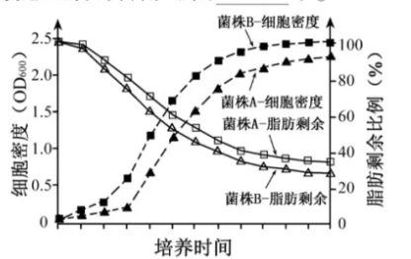

32.（8分）已知黑腹果蝇的性别决定方式为XY型，偶然出现的XXY个体为雌性可育。黑腹果蝇长翅（A）对残翅（a）为显性，红眼（B）对白眼（b）为显性。现有两组杂交实验结果如下：

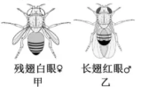

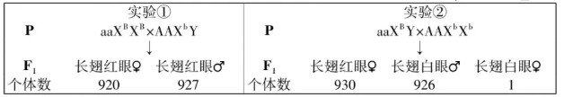

请回答下列问题：

（1）设计实验①与实验②的主要目的是验证__________。

（2）理论上预期实验①的F2基因型共有_________种，其中雌性个体中表现上图甲性状的概率为__________，雄性个体中表现上图乙性状的概率为__________。

（3）实验②F1中出现了1只例外的白眼雌蝇，请分析：

Ⅰ.若该蝇是基因突变导致的，则该蝇的基因型为__________。

Ⅱ.若该蝇是亲本减数分裂过程中X染色体未分离导致的，则该蝇产生的配子为__________。

Ⅲ.检验该蝇产生的原因可用表现型为__________的果蝇与其杂交。

33.（8分）如果已知一小段DNA的序列，可采用PCR的方法，简捷地分析出已知序列两侧的序列，具体流程如下图（以EcoR I酶切为例）：

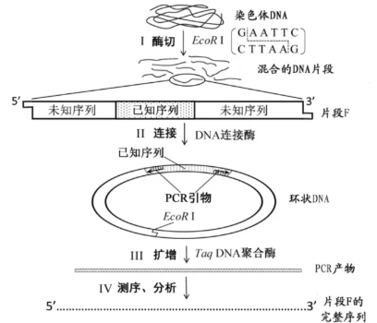

请据图回答问题：

（1）步骤I用的EcoR I是一种__________酶，它通过识别特定的__________切割特定位点。

（2）步骤Ⅱ用的DNA连接酶催化相邻核苷酸之间的3′-羟基与5′-磷酸间形成__________；PCR循环中，升温到95℃是为了获得__________；*Taq*DNA聚合酶的作用是催化__________。

（3）若下表所列为已知的DNA序列和设计的一些PCR引物，步骤Ⅲ选用的PCR引物必须是__________（从引物①②③④中选择，填编号）。

|  |  |
| --- | --- |
|  | DNA序列（虚线处省略了部分核苷酸序列） |
| 已知序列 |  |
| PCR引物 | ①5′- AACTATGCGCTCATGA-3′  ②5′- GCAATGCGTAGCCTCT-3′  ③5′- AGAGGCTACGCATTGC-3′  ④5′- TCATGAGCGCATAGTT-3′ |

（4）对PCR产物测序，经分析得到了片段F的完整序列。下列DNA单链序列中（虚线处省略了部分核苷酸序列），结果正确的是_________________。

A. 5′- AACTATGCG-----------AGCCCTT-3′

B. 5′- AATTCCATG-----------CTGAATT-3′

C. 5′- GCAATGCGT----------TCGGGAA-3′

D. 5′- TTGATACGC----------CGAGTAC-3′

生物试题参考答案

一、单项选择题：本部分包括20题，每题2分，共计40分。

1. D 2. B 3. A 4. C 5. A 6. B 7. D 8. B 9. C 10. B

11. D 12. C 13. A 14. A 15. C 16. B 17. C 18. B 19. B 20. D

二、多项选择题：本部分包括5题，每题3分，共计15分。每题有不止一个选项符合题意。每题全选对者得3分，选对但不全的得1分，错选或不答的得0分。

21. ABC 22. CD 23. ABC 24. BD 25. ABD

三、非选择题：本部分包括8题，共计65分。

26.（8分）

（1）（特异性）受体 神经（或负反馈）

（2）下丘脑 抗利尿激素 神经-体液（或负反馈）

（3）下降 促甲状腺激素释放激素 促进（腺）垂体合成与分泌促甲状腺激素

27.（8分）

（1）类囊体（薄）膜 C5

（2）叶绿体基质 细胞质基质

（3）肽

（4）光能 糖类

（5）非还原糖较稳定（或蔗糖分子为二糖，对渗透压的影响相对小）

28.（8分）

（1）T

（2）增殖、分化 浆细胞和记忆

（3）核酸 抗新型冠状病毒抗体

（4）刺突蛋白（或S蛋白） 杂交瘤 多种B

29.（8分）

（1）染色体数不变，核DNA数加倍

（2）染色体正确复制和平均分配 ①② 检验点5

（3）细胞无限增殖 2 纺锤体 4

30.（1）CO2  O2

（2）DNA

（3）细胞质基质 核孔 mRNA 翻译

（4）提高机体的免疫能力

31.（9分）

（1）④

（2）梯度稀释 4.6×105（或460000）

（3）诱变 脂肪（或油脂） 较大

（4）B 该菌株增殖速度快，单细胞蛋白产量高；降解脂肪能力强，净化效果好

32.（8分）

（1）眼色性状与性别有关，翅型性状与性别无关

（2）12 0 3/8

（3）XbXb XbXb、Y、Xb、XbY 红眼雄性

33.（8分）

（1）限制性核酸内切（或限制） 核苷酸序列

（2）磷酸二酯键 DNA单链 以DNA为模板的DNA链的延伸

（3）②④

（4）B